PHIẾU HỌC TẬP CHỦ ĐỘNG (PHT) - C# CĂN BẢN
Môn học: FIT4016: Thiết kế, Lập trình Back-End

Học phần: C# Căn Bản (Chương 1)

PHIẾU HỌC TẬP C# [01] - C# LÀ GÌ? CÁC KHÁI NIỆM CỐT LÕI
Họ và tên: Nguyễn Việt Cường

Lớp: CNTT 18-01
Video đã xem (Link): [Khóa học lập trình C# Cơ bản] - Bài 1: C# là gì | HowKteam

1. Kiến thức cốt lõi (Tóm tắt bằng lời của bạn)
Sau khi xem video, hãy trả lời các câu hỏi sau:
1.1 C# là gì?
- C# là viết tắt của: C Sharp (khai báo)

- C# được phát triển bởi: Anders Heijlsberg

- C# chạy trên nền tảng: .NET Framework / .NET Core

- Vai trò của C# trong lập trình back-end là gì?

C# là một trong những ngôn ngữ chính để phát triển back-end cấp doanh nghiệp với hệ sinh thái .NET toàn diện, cung cấp mọi thứ cần thiết để xây dựng các giải pháp máy chủ mạnh mẽ, bảo mật và có khả năng mở rộng.

  - So sánh C# với các ngôn ngữ khác
Hãy điền vào bảng so sánh sau:

Ngôn ngữ | Nền tảng | Lĩnh vực sử dụng | Ưu điểm
C# | .NET | Ứng dụng Desktop, Game (Unity), Mobile (Xamarin/MAUI), Hệ thống Doanh nghiệp (Enterprise). | Hiệu suất cao, tích hợp tốt với hệ sinh thái Microsoft (Azure, SQL Server), Ngôn ngữ kiểu tĩnh mạnh mẽ, thư viện .NET toàn diện.
Ngôn ngữ | Nền tảng | Lĩnh vực sử dụng | Ưu điểm
PHP | Web Server | Web back-end | Dễ học, cộng đồng lớn, triển khai nhanh chóng và chi phí thấp, được tối ưu cho các trang web động truyền thống.
Java | JVM | Ứng dụng Doanh nghiệp (Enterprise), Web back-end (Spring), Mobile (Android), Hệ thống phân tán. | Khả năng mở rộng (Scalability) cao, nền tảng đa nền tảng, hệ sinh thái lớn và ổn định, hiệu suất tốt cho ứng dụng quy mô lớn.
Python | Đa nền tảng | AI, Data Science | Cú pháp rõ ràng, dễ đọc, thư viện khổng lồ và đa dạng (cho AI/Data Science), tốc độ phát triển (prototyping) nhanh.
  - Vai trò của C# trong mô hình Client-Server
Hãy điền vào sơ đồ sau:

Client (Trình duyệt)

↓ (HTTP Request)

[Web Server chạy ngôn ngữ: ________________]

↓ (HTTP Response: HTML/JSON)

Client nhận dữ liệu hiển thị

Câu hỏi: Tại sao C# lại được sử dụng cho phần server-side thay vì client-side?
C# chủ yếu được dùng ở server-side vì:
- Được thiết kế cho backend từ đầu
- Trình duyệt không chạy C# (chỉ chạy JS)
- C# mạnh ở logic backend, không tối ưu cho UI trên web
- Lịch sử và hệ sinh thái dẫn đến sự phân tách rõ ràng giữa backend C# và frontend JS

2. Ví dụ thực hành (Chuẩn bị môi trường)
Kịch bản: Bạn sẽ cài đặt môi trường C# và chạy chương trình "Hello World" đầu tiên.
2.1 Các bước chuẩn bị
// TODO 1: Cài đặt Visual Studio Community (hoặc Visual Studio Code + .NET SDK)

- Tải từ: https://visualstudio.microsoft.com/vs/community/ download
- Hoặc dùng: https://code.visualstudio.com/ + https://dotnet.microsoft.com/

// TODO 2: Tạo project C# console mới

Nếu dùng Visual Studio:

File → New → Project → Console App (.NET) → Đặt tên: HelloWorldCSharp

Nếu dùng Terminal (VS Code):

dotnet new console -n HelloWorldCSharp

cd HelloWorldCSharp

// TODO 3: Mở file Program.cs vừa được tạo
2.2 Viết chương trình đầu tiên
Code mẫu (Starter Code):

// TODO 1: Khai báo namespace

using System;

// TODO 2: Khai báo class

class Program

{

// TODO 3: Khai báo Main method (điểm khởi đầu của chương trình)

static void Main()

{

// TODO 4: In ra một thông điệp

Console.WriteLine("Chào mừng đến với C#!");

// TODO 5: Khai báo 3 biến và hiển thị chúng

string ten = "Nguyễn Văn A"; // Chuỗi ký tự

int tuoi = 20; // Số nguyên

double diem = 8.5; // Số thực

Console.WriteLine("Tên: " + ten);

Console.WriteLine("Tuổi: " + tuoi);

Console.WriteLine("Điểm: " + diem);

// TODO 6: Sử dụng string interpolation (cách hiện đại)

Console.WriteLine($"Thông tin: {ten}, tuổi {tuoi}, điểm {diem}");

}

}

// TODO: Chạy chương trình

Trong Visual Studio:

Nhấn F5 hoặc Ctrl + F5

Trong Terminal:

dotnet run

3. Yêu cầu Bằng chứng (Proof of Work)
- Ảnh chụp màn hình Kết quả:

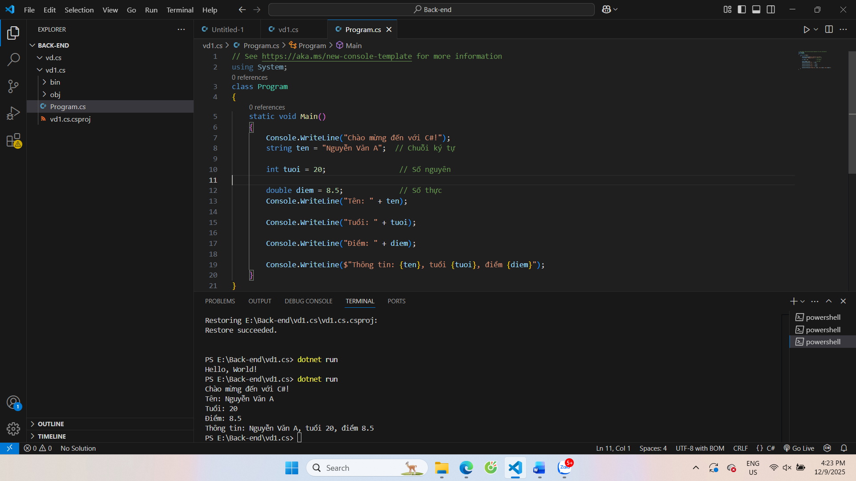

(Dán ảnh chụp màn hình của bạn vào đây)

- Code đã hoàn thiện:

Dán toàn bộ code của file Program.cs mà bạn đã viết.

using System;
class Program
{
static void Main()
{
Console.WriteLine("Chào mừng đến với C#!");
string ten = "Nguyễn Văn A"; // Chuỗi ký tự

int tuoi = 20; // Số nguyên

double diem = 8.5; // Số thực
Console.WriteLine("Tên: " + ten);

Console.WriteLine("Tuổi: " + tuoi);

Console.WriteLine("Điểm: " + diem);

Console.WriteLine($"Thông tin: {ten}, tuổi {tuoi}, điểm {diem}");
}
}

4. Câu hỏi Phản biện (Bắt buộc)
Một điều tôi chưa hiểu rõ hoặc muốn hỏi thêm về chủ đề này:

(Bắt buộc phải đặt 1 câu hỏi. Ví dụ: "Tại sao cần phải có namespace? Nó là gì?", "Sự khác biệt giữa Console.WriteLine() và Console.Write() là gì?", "Tại sao hàm Main phải là
static?")
Tại sao trong C# chúng ta phải khai báo kiểu dữ liệu (int, string, double...) cho biến thay vì để chương trình tự hiểu như một số ngôn ngữ khác?
PHIẾU HỌC TẬP C# [02] - CÁC CẤU TRÚC ĐIỀU KHIỂN VÀ
VÒNG LẶP
Họ và tên: Nguyễn Việt Cường
Lớp: CNTT 18-01

Video đã xem (Link https://youtu.be/sxzv4tuI1YA?si=FmcqKsg8EOF0DWZN1. Kiến thức cốt lõi (Các cú pháp quan trọng)
Sau khi xem video, hãy hoàn thành bảng sau:

Cấu trúc | Cú pháp C# | Mục đích | Ví dụ
if...else | if (điều kiện) { ... } else { ... } | Thực hiện một khối lệnh nếu điều kiện đúng, và một khối lệnh khác nếu điều kiện sai. | int age = 18; if (age >= 18) { Console.WriteLine("Đủ tuổi."); } else { Console.WriteLine("Chưa đủ tuổi."); }
switch | switch (biến) { case:  break; } | Lựa chọn thực thi một trong nhiều khối lệnh dựa trên giá trị của một biến/biểu thức. | int day = 3; switch (day) { case 1: Console.WriteLine("Thứ Hai"); break; case 3: Console.WriteLine("Thứ Tư"); break; default: Console.WriteLine("Ngày khác"); break; }
for | for (int i = 0; i < n; i++) { } | (Lặp một khối lệnh với số lần lặp xác định trước, thường dùng để duyệt qua mảng hoặc tập hợp. | for (int i = 1; i <= 5; i++) { Console.WriteLine(i); }
while | while (điều kiện) { } | Lặp một khối lệnh chừng nào điều kiện còn đúng. Kiểm tra điều kiện trước khi thực hiện vòng lặp. | int i = 0; while (i < 3) { Console.WriteLine(i); i++; }
do...while | do { } while (điều kiện); | Lặp một khối lệnh ít nhất một lần, sau đó tiếp tục lặp chừng nào điều kiện còn đúng. Kiểm tra điều kiện sau khi thực hiện vòng lặp. | int i = 5; do { Console.WriteLine(i); i++; } while (i < 3); // In ra 5, dừng.

2. Ví dụ thực hành (Bắt buộc)
Kịch bản: Bạn sẽ tạo một chương trình quản lý điểm sinh viên đơn giản sử dụng if/else và vòng lặp.

Code Khởi đầu (Starter Code):

using System;

class Program

{

static void Main()

{

Console.WriteLine("=== Chương trình Xếp loại Sinh viên ===\n");

// TODO 1: Khai báo biến thông tin sinh viên

// string hoVaTen = "Nguyễn Văn A"; (Thay bằng tên của bạn)

// double diem = 7.5; (Thay bằng điểm của bạn)

// TODO 2: In ra thông tin sinh viên

// Console.WriteLine($"Họ tên: {hoVaTen}");

// Console.WriteLine($"Điểm: {diem}\n");

// TODO 3: Viết cấu trúc if/else if/else để xếp loại

// Tiêu chí:

// - Nếu điểm >= 8.5 => "Giỏi"

// - Nếu điểm >= 7.0 => "Khá"

// - Nếu điểm >= 5.5 => "Trung bình"

// - Nếu điểm < 5.5 => "Yếu"

// (Viết code của bạn tại đây)

// TODO 4: Viết vòng lặp for để in ra bảng điểm của 3 sinh viên

// Gợi ý: Tạo 2 mảng lưu tên và điểm, rồi dùng for để duyệt

string[] tenSV = { "Nguyễn Văn A", "Trần Thị B", "Lê Văn C" };

double[] diemSV = { 8.5, 7.2, 5.8 };

Console.WriteLine("\n=== Bảng Điểm ===");

for (int i = 0; i < tenSV.Length; i++)

{

// TODO 5: In ra tên, điểm và xếp loại của từng sinh viên

// (Viết code của bạn tại đây)

}

// TODO 6: (Tùy chọn) Dùng while loop để tính tổng điểm

// Gợi ý: Duyệt mảng diemSV và cộng tất cả lại

double tongDiem = 0;

int j = 0;

while (j < diemSV.Length)

{

// (Viết code của bạn tại đây)
j++;

}

Console.WriteLine($"\nTổng điểm: {tongDiem}");

Console.WriteLine($"Điểm trung bình: {tongDiem / diemSV.Length:F2}");

}

}

3. Yêu cầu Bằng chứng (Proof of Work)
- Code đã hoàn thiện: Dán toàn bộ code của file Program.cs.
using System;

class Program
{
static void Main()
{
Console.WriteLine("=== Chương trình Xếp loại Sinh viên ===\n");

string hoVaTen = "Nguyễn Minh Khang";
double diem = 7.5;

Console.WriteLine($"Họ tên: {hoVaTen}");
Console.WriteLine($"Điểm: {diem}\n");

string xepLoai;

if (diem >= 8.5)
xepLoai = "Giỏi";
else if (diem >= 7.0)
xepLoai = "Khá";
else if (diem >= 5.5)
xepLoai = "Trung bình";
else
xepLoai = "Yếu";

Console.WriteLine($"Xếp loại: {xepLoai}\n");

string[] tenSV = { "Nguyễn Văn A", "Trần Thị B", "Lê Văn C" };
double[] diemSV = { 8.5, 7.2, 5.8 };

Console.WriteLine("=== Bảng Điểm ===");

for (int i = 0; i < tenSV.Length; i++)
{
string loai;

if (diemSV[i] >= 8.5)
loai = "Giỏi";
else if (diemSV[i] >= 7.0)
loai = "Khá";
else if (diemSV[i] >= 5.5)
loai = "Trung bình";
else
loai = "Yếu";

Console.WriteLine($"{tenSV[i]} - Điểm: {diemSV[i]} - Xếp loại: {loai}");
}
double tongDiem = 0;
int j = 0;

while (j < diemSV.Length)
{
tongDiem += diemSV[j];
j++;
}

Console.WriteLine($"\nTổng điểm: {tongDiem}");
Console.WriteLine($"Điểm trung bình: {tongDiem / diemSV.Length:F2}");
}
}

- Ảnh chụp màn hình Kết quả: Chạy chương trình và chụp ảnh output.
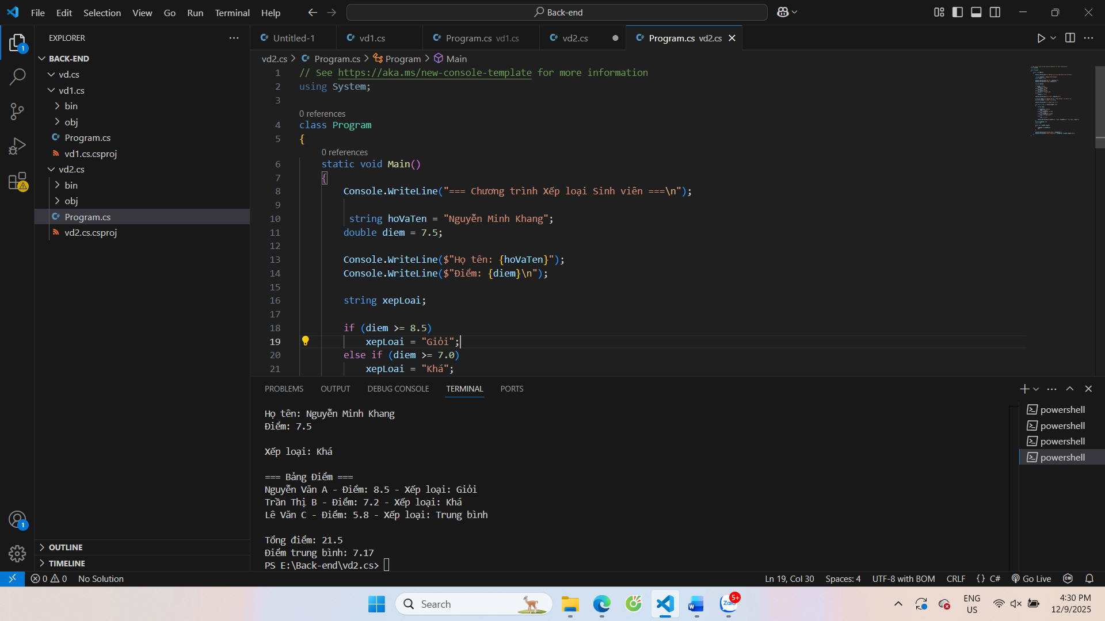
(Dán ảnh chụp màn hình của bạn vào đây. Kết quả phải hiển thị:

  - Thông tin sinh viên (Họ tên, điểm)
  - Xếp loại của sinh viên
  - Bảng điểm của 3 sinh viên - Tổng điểm và điểm trung bình)

4. Câu hỏi Phản biện (Bắt buộc)
Một điều tôi chưa hiểu rõ hoặc muốn hỏi thêm:

(Ví dụ: "Sự khác biệt giữa for và while là gì? Khi nào dùng cái nào?", "Tại sao cần mảng? Nó dùng để làm gì?")

Trong C#, tại sao chúng ta cần dùng câu lệnh if/else khi đã có switch? Khi nào nên chọn if/else và khi nào nên dùng switch

